

**2226_RegThermique**

Rapport de conception

Nom du document : 2226_RegThermique_Rapport.pdf

Réalisé par : Taulant Neziri

A l'attention de Mr. Braun

M.Castoldi

Date de début : 07 Décembre 2022

Date de fin : 27 Janvier 2023

# Table des matières

Table des matières 1

Pré-étude 2

Schéma électrique 2

A. Alimentation / Régulateurs 2

B. Quartz 3

C. Reset/ Debug 3

D. Régulation PID 4

E. Contrôle puissance 4

F. Capteur de température 4

G. Interface humain-machine HMI) 4

Dimensionnement 5

# Pré-étude

La conception de la schématique a été basée sur le schéma bloc proposé dans la pré-étude. Dans cette partie de conception du projet, les différents blocs seront expliqués selon les blocs du schéma

# Schéma électrique

## Alimentation / Régulateurs

Le montage sera alimenté via l'alimentation de laboratoire qui délivre du 0-60V / 0-3A. J'ai défini une alimentation 0-30V étant nécessaire pour le fonctionnement du montage. L'utilisateur devra alimenter le montage en utilisant les câbles bananes.

Des régulations de tension sont nécessaires pour tout ce qui est IC logique et microcontrôleur. Une régulation 5V et 3V3 sera implémentée dans la schématique.

Pour éviter de parasiter les lignes de tensions, je sépare les niveaux de tension 5V et 3V3 avec deux régulateur différent. Sur la base de la tension d'entrée **Vin (30V)** j'utilise des régulateur 30V -> 5V et 3V3.

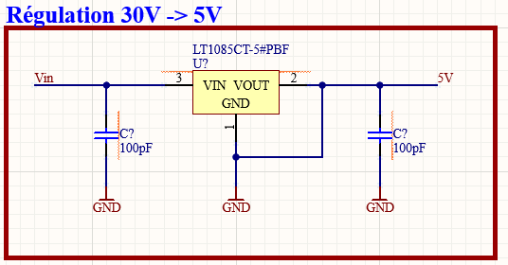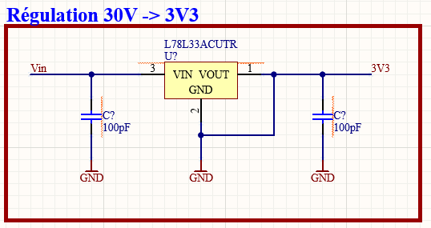

Pour la régulation 30V-5V le régulateur : **LT1085CT** est utilisé.

Courant de sortie :

Delta de tension IN/OUT :

Pour la régulation 30V-3V3 le régulateur : **L78L33ACUTR** est utilisé.

Courant de sortie :

Delta de tension IN/OUT :

Le dimensionnement des composants externe ainsi que le type de montage est basé sur les datasheets de chaque composant.

## Quartz

Dans l'application de ce projet, un quartz externe n'est pas nécessaire pour le bon fonctionnement de la régulation. Cependant, par mesure de sécurité ainsi que de prévoyance pour un possible module UART, un quartz à 8MHz a été intégré à la schématique.

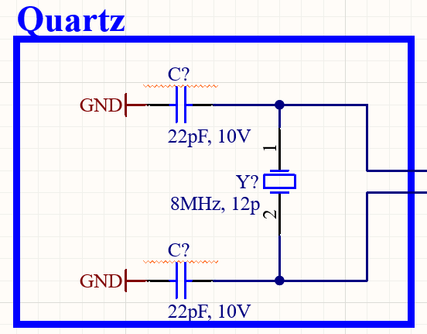

Figure Quartz externe

Le dimensionnement du quartz a été fait sur la base du kit PIC32 actuellement utilisé à l'ES.

## Reset/ Debug

Pour faciliter la programmation et le debug du microcontrôleur, un reset manuel est ajouté au montage.

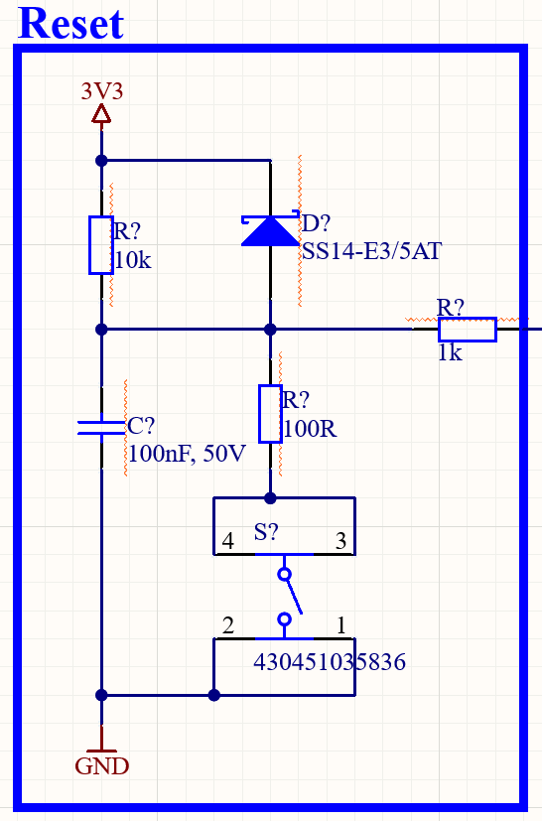

Figure Reset du uC

Le bloc Reset, est également tiré du projet PIC32 pour faciliter la programmation du microcontrôleur.

## Régulation PID

La régulation PID du système est faite de manière analogique ainsi que numérique. Les trois consigne PID sont contrôlées par un système analogique d'amplificateur commun. L'erreur ainsi que la consigne seront contrôlées par l'uC. Une partie de la régulation (Gestion de la consigne et erreur) sera effectuée de manière numérique à travers le uC.

L'amplificateur commun a été choisi selon ces spécifications et précédente utilisation dans des montages à régulation. Sa disponibilité sur le marché a également été un atout dans le choix du composant.

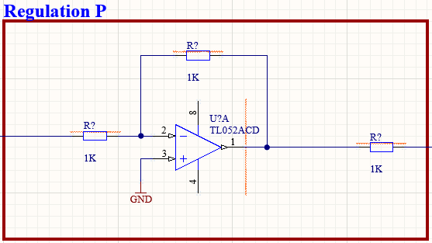

Figure Régulation P

Les résistances et condensateurs de chaque module de régulation n'ont pas été dimensionnées. Ce système de régulation ayant pour but d'être un outil pédagogique, les résistances et condensateurs seront remplacées par des connecteur clamp ou berg pour faciliter la modification des paramètre (composants) de régulation.

## Contrôle puissance

## Capteur de température

## Interface humain-machine HMI)

# Dimensionnement